GARGŽDŲ LOPŠELIS-DARŽELIS „NAMINUKAS“
TEMINĖ SAVAITĖ
„Tau pašoksiu, Lietuvėle“

2023 m. vasario 13-17 d.

I. TIKSLAS
Paminėti Lietuvos valstybės atkūrimo dieną.

II. UŽDAVINIAI
1. Susipažinti su Lietuvos valstybės vėliava, herbu, himnu.
2. Plėsti žinias apie Lietuvos sostinę – Vilnių.
3. Kurti meninius, kūrybinius darbelius.
4. Suteikti teigiamų emocijų šventinio rytmečio metu.

III. EIGA
PIRMADIENIS
Pokalbis apie gimtąjį miestą – Gargždus. Žymios vietos, pastatai, artimiausi miestai, gimtoji kalba ir tarmė.
Lietuvių liaudies žaidimai: „Barė Jonas katinėlį“, „Šiaudų batai“, „Šarkelė šoka“ ir kt. (žaidimai vyks muzikinio užsiėmimo metu).
MENINĖ UŽDUOTIS: užduoties tema „Mano svajonių namas“. Namas gaminamas iš kartoninės dėžės pasirinkta aplikavimo, piešimo technika. Darbelius atnešti į „Žvirbliukų“ grupę. Nameliais puošime salę šventinio rytmečio metu.

ANTRADIENIS
Pokalbiai, video medžiagos žiūrėjimas apie Vilnių, Gedimino pilį. Legenda apie Gedimino pilies įkūrimą. Pasiklausyti, pasimokyti bei kartu padainuoti dainą M. Mikutavičiaus „Ar mylit ją jūs“.
MENINĖ UŽDUOTIS: pagal STEAM idėjas sukurti Gedimino pilį. Darbelį nufotografuoti ir atsiųsti „Žvirbliukų“ grupės mokytojoms.

TREČIADIENIS
Kelionė Lietuvos žemėlapiu. Lietuvos himnas, vėliava, herbas. Patarlės, priežodžiai, eilėraščiai apie meilę gimtinei. Lietuvos vėliavos dėliojimas laisvu metu (nuoroda priede).
Atributikos kūrimas su trispalvės spalvomis (šventiniam rytmečiui): paukšteliai, gėlės, širdelės ir pan. kiekvienam vaikui. Darbeliai turi būti ant iešmuko - pagaliuko.
MENINĖ UŽDUOTIS: sukurti gražiausią lietuvišką žodį, vykdant STEAM idėjas. Sukurtą, parašytą žodį nufotografuoti ir nuotrauką nusiųsti į uždarą Facebook grupę, kuris vadinasi STEAM projektas „Gražiausias lietuviškas žodis“. Bus įkeltos projekto nuostatos ir raudonai pažymėta svarbi informacija.

KETVIRTADIENIS
Vasario 16-toji – Lietuvos valstybės atkūrimo diena.

PENKTADIENIS
Šventinis rytmetis salėje 10 valandą. Atsinešti padarytas trispalves atributikas.

Organizatoriai: grupės „Žvirbliukai“ komanda

PRIEDAI

NAMAI IŠ DĖŽĖS (pavyzdys)
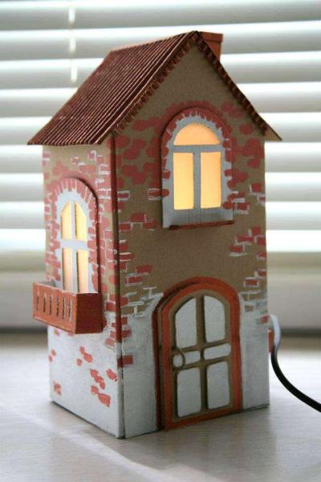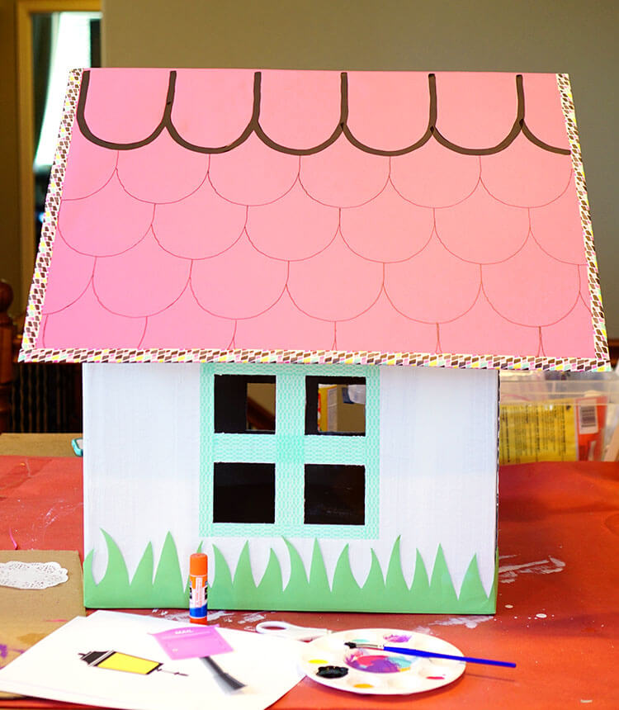

TRISPALVĖS ATRIBUTIKOS KŪRIMAS (pavyzdys)
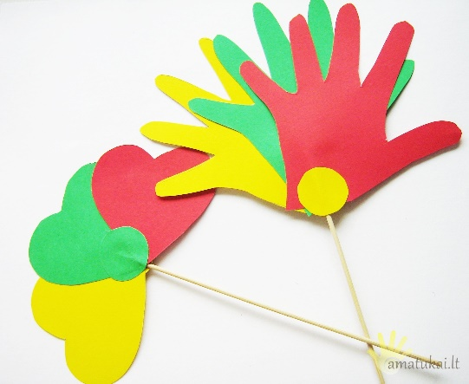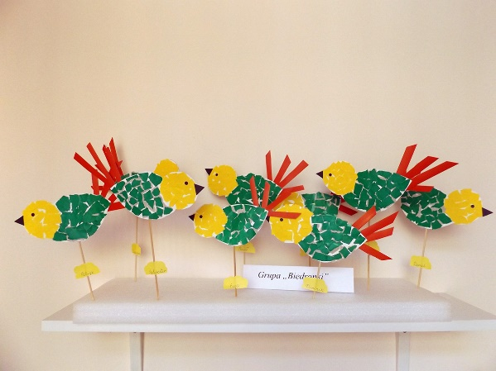

TRISPALVĖS VĖLIAVOS DĖLIOJIMO NUORODA https://www.jigsawplanet.com/?rc=play&pid=0debd0ea4d6f&fbclid=IwAR2EgozDJY9ZQqXmTcMI_2_VqcSc6g8peWb1NtFWUQsItGOj1PbC0nHNZ_I

Eilėraščiai
Vytė Nemunėlis Danutė Jovaišienė
MANO VYTIS IR TRISPALVĖ MANO LIETUVA
Lietuva mažytė
Tėvelis nupiešė man Vytį, Kaip rasos lašelis,
Aš vėliavėlę nudažiau, Ji kasmet sužydi
Ji popierinė ir mažytė, Obelų žiedais.
Bet man už viską švies gražiau. Būna - visą žemę
Žiedlapiais nukloja,
Geltona, žalia ir raudona Nuskuba per pievas
Vėjeliui pučiant mirguliuos, Vasara šilta.
Viena primins rugelių duoną,
Kita - kaip sodai mūs žaliuos. Lietuva gimtoji,
Stoviu ir galvoju:
O ta trečioji tartum kraujas, Netikiu, kad rojuj
Vis neramins ilgai manęs, Būtų dar gražiau.
Kol švies tėvynei rytas naujas, Prie kiekvieno namo
Kol Vytis laisvę jai parneš. Sodai ir darželiai
Su alyvų krūmais,
Tulpėm, lubinais.

GELEŽINIO VILKO LEGENDA
https://www.youtube.com/watch?v=1G_YejoIHzU

VILNIAUS GELEŽINIS VILKAS
https://www.youtube.com/watch?v=XUjuN5xSsm8

GEDIMINO SAPNAS
https://www.youtube.com/watch?v=ioEXugdLHMw

VILNIAUS PILIES PASAKA
https://www.youtube.com/watch?v=XdxkSXZ6zhs

LEGENDA APIE VILNIAUS VARDĄ
https://www.youtube.com/watch?v=g8iGLRpt09U

M. Mikutavičius daina „Ar mylit ją jūs“
https://www.youtube.com/watch?v=t8yJbr5JNmI

Posakiai apie Tėvynę:

"Kur negyventi - tarnauti Tėvynei" - net jei ir reikėjo išvykti į kitą šalį, negalima pamiršti apie šalį, kurioje gimėte. Jūs turite būti savo šalies siena iki galo.

- ir ši patarlė mus moko, kad žmonės nesirenka savo žemės. Jums reikia gyventi ir dirbti gimtojoje vietoje. Tada pasieksite aukštumas.

„Herojus - kalnas Tėvynei“ - tikras Tėvynės herojus bet kokioje situacijoje stovės iki paskutinio, nepaisant nepatogios situacijos ar laiko.

„Kas kovoja už Tėvynę, gauna dvigubą jėgą“ - gimtajame krašte atsiranda pasitikėjimas savimi, jis gauna papildomą apsaugą ir paramą, todėl tampa dvigubai stipresnis už savo priešą.

"Ir miškas yra draugiškesnis, kai yra daug medžių" - tai yra įspėjimas, kad žmonės turėtų būti draugiški ir žiūrėti į vieną pusę, tada jie taps nenugalimi.

"Vienoje vietoje ir akmuo apaugęs samanomis" - jei akmuo ilgai guli vienoje vietoje, tada jis yra padengtas samanomis. Tai yra žmogus, sustojęs viename krašte, „įsišaknija“, „auga“ su visomis namų apyvokos prekėmis, kuria šeimą ir turi vaikų.

"Pelkėje gieda varlė, bet svetimame krašte lakštingala tyli" - namuose galite atsipalaiduoti ir jaustis laisvai. Tačiau tolimose šalyse net paukščiai nemoka dainuoti.

„Visa širdis jaučia Tėvynės šilumą“ - kai jis grįžta į gimtuosius kraštus, nesvarbu, ar tai kaimas, ar miestas, tada krūtinėje širdyje tampa šiek tiek šilčiau ir džiaugsmingiau.

"Šiluma pučia iš gimtojo krašto, o šaltis - iš svetimos žemės" - dar vienas patvirtinimas, kad gimtajame krašte šilčiau ir patogiau.

